**ΕΙΚΑΣΤΙΚΕΣ ΤΕΧΝΕΣ**

**« Χειροτεχνίες για σένα! Γιατί… η δημιουργία είναι ευτυχία»!**

Μιας και πλησιάζει το Πάσχα, ετοιμάσου να το υποδεχθείς φτιάχνοντας πασχαλινές χειροτεχνίες, που θα φέρουν στο σπίτι σου, μια νότα χαράς και ομορφιάς!

Έχω συγκεντρώσει διάφορες ιδέες και εικόνες από το Pinterest και έχω γράψει την πορεία για να σε βοηθήσω. Μπορείς να διαλέξεις την ιδέα που σου αρέσει περισσότερο, ανάλογα και με τα υλικά που έχεις στο σπίτι. Εξάλλου, αυτό που έχει μεγαλύτερη σημασία είναι η όρεξη, το κέφι και η φαντασία..

Γι’ αυτή την εβδομάδα λοιπόν, σου προτείνω…

**« Πασχαλινά αβγά, που σίγουρα… δεν σπάνε»!**

Υλικά – Πορεία

**Προσοχή! Η χρήση ψαλιδιού με στρογγυλεμένη μύτη να γίνεται πάντα με την επίβλεψη ενήλικα.**

* 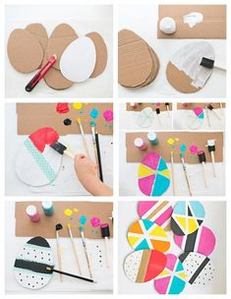Σε χαρτί ζωγράφισε το περίγραμμα ενός αβγού και κόψε το γύρω, γύρω.
* Τοποθέτησε το χάρτινο αβγό, πάνω σε μεγαλύτερο χαρτόνι ( από άδειες συσκευασίες προϊόντων) και ζωγράφισε ξανά το περίγραμμα του αβγού σου. Κάνε το αυτό πολλές φορές και κόψε με ψαλίδι τα αβγά που σχηματίστηκαν**.**
* Τρύπησέ τα στο πάνω μέρος με τρυπητήρι ή ένα ξυλάκι για σουβλάκι, αν αποφασίσεις να τα κρεμάσεις.
* Διακόσμησε τα χάρτινα αβγά σου, με έναν από τους πιο κάτω τρόπους ή και με διάφορους τρόπους, ανάλογα με το τι σου αρέσει και ποια υλικά έχεις στο σπίτι.
* Χρωμάτισέ τα με χρωματιστά μολύβια, μαρκαδόρους, νερομπογιές ή λαδοπαστέλ.
* 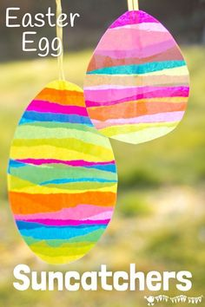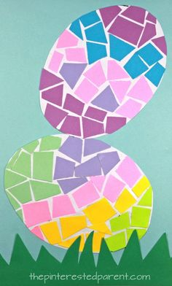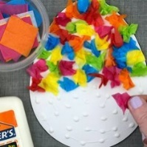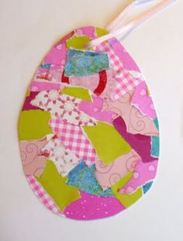Κόλλησε με γόμα, διάφορα χρωματιστά χαρτάκια από περιοδικά, χαρτομάντιλα, ή κομματάκια από παλιά υφάσματα.
* Τύλιξέ τα με αλουμινόχαρτο και ζωγράφισε με μαρκαδοράκια διάφορα σχέδια πάνω από το αλουμινόχαρτο.
* Τρύπησέ τα γύρω, γύρω και πέρασε μέσα από τις τρύπες μαλλί.

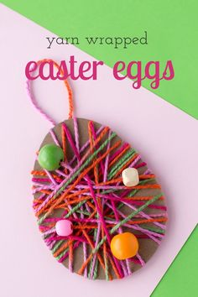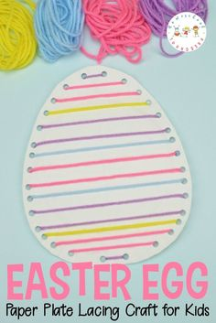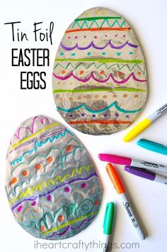

* Αφού τελειώσεις με την διακόσμηση μπορείς:
* Να τα κρεμάσεις σε κλαδιά, τα οποία θα βάλεις σε βάζο ή σε γλάστρα.
* Να τα κολλήσεις σε μαλλί, σπάγκο, ή κορδέλα και να τα κρεμάσεις κάπου.

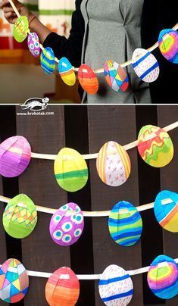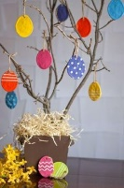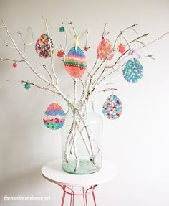

* Να τα κολλήσεις σε ένα στεφάνι από χαρτί ή σε ένα χάρτινο πιάτο, από το οποίο θα αφαιρεθεί με ψαλίδι το εσωτερικό μέρος. (Εδώ θα χρειαστείς τη βοήθεια ενός ενήλικα).Μπορείς να συμπληρώσεις το στεφάνι σου με το κεφαλάκι ενός κουνελιού, το οποίο μπορείς να ζωγραφίσεις σε χαρτί, να το κόψεις και να το κολλήσεις στο πίσω μέρος του στεφανιού.

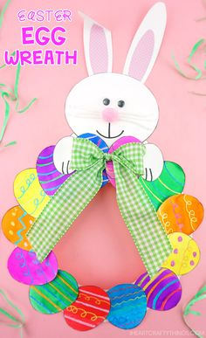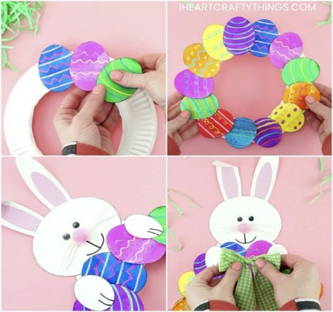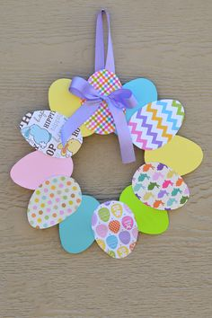

* Και μια άλλη ιδέα…

Μάζεψε πέτρες που το σχήμα τους να μοιάζει με αβγό. Μπορείς να τις ζωγραφίσεις με μαρκαδόρους ή νερομπογιές. Μπορείς ακόμα να τις διακοσμήσεις με έναν από τους πιο πάνω τρόπους ή άλλο τρόπο που θα σκεφτείς εσύ! Τελειώνοντας μπορείς να τις τοποθετήσεις σε ένα πιάτο ή καλαθάκι! Αυτά τα αυγά, με τίποτα δεν σπάνε…

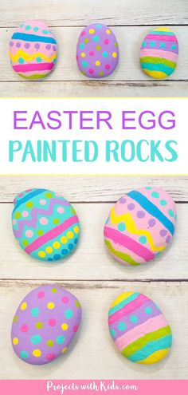

ΚΑΛΗ ΕΠΙΤΥΧΙΑ

Η δασκάλα σου:

Άντρη Χρυσοστόμου